Конспект НОД по образовательной области «Коммуникация»

на тему «Наряжаем Новогоднюю елку»

во второй младшей группе №5

Образовательные задачи:
- Расширять, уточнять и активизировать словарь детей по теме «Зима».
- Учить составлять рассказ при помощи воспитателя.
Развивающие задачи:
- Развивать речевую активность, диалогическую речь, зрительное восприятие и внимание, мышление.
Воспитательные задачи:
- Воспитывать любовь к природе родного края.

Воспитатель: Дети! Идите скорее сюда. Сегодня мы побываем в волшебном лесу. Закрывайте глаза вот так (показывает руками). Послушайте звуки зимнего леса и представьте себе, что мы с вами оказались в волшебном лесу.

Дети закрывают глаза руками. Звучат "Звуки природы: метель"

Воспитатель: Глаза открывайте. Представили себе волшебный лес? Мы попали в лес. Стало холодно, морозно. Одела зима деревья серебром, завалила сугробами леса, покрыла реки льдом. Дует ветер. Летит снег. Завывает вьюга. Но затих ветер. Опустились снежинки. Вьюга укрыла елочки пушистым снежком. Выглянуло из-за туч солнце. Небо над головой голубое-голубое. Хорошо в лесу. Снег переливается на солнце.

Вы представили себе зимний лес, послушали какой он. Теперь мы можем его увидеть: смотрите.

На экране зимний пейзаж.

Я иду по тропинке лесной,
По дороге любуюсь красой.
Словно в шубах деревья стоят,
Как перина пушист их наряд.
Под ногами снежинки скрипят,
Редко птицы вверху пролетят.
Так прекрасно и тихо зимой
И ничто не нарушит покой…

На экране новый пейзаж, на котором изображен снегопад на фоне леса

Посмотрите и скажите: какое время года на картине? (Зима)
А почему вы решили, что это зима? (Снег падает, лежит на земле и на деревьях)
А что можно делать зимой? (Кататься на санках, коньках, лыжах, лепить снеговика, играть в снежки)

А сейчас мы с вами поиграем в игру "Договори словечко":
Тихо, тихо, как во сне,
Падает на землю ... (снег).
С неба все скользят пушинки –
Серебристые ... (снежинки).
Кружатся над головою
Каруселью снеговою.
На деревья, на лужок
Все снижается ... (снежок).
Землю белой, чистой, нежной
Застелил постелью снежной.
Вот веселье для ребят –
Все сильнее ... (снегопад).
Вы мне говорили слова: снег, снежинки, снежок, снегопад. Давайте вместе скажем: снег. Попробуем сказать очень тихо: снег. Кажется, он заскрипел у нас под ногами. А теперь громко: снег. А теперь назовем его ласково: снежок. Скажем быстро: снежок. Как будто его кто-то кинул и он быстро полетел. А теперь медленно: сне-ежо-ок. А когда с неба падает снег-снежок – это снегопад. Повторите: сне-го-пад. Все эти слова о зиме. Значит мы можем сказать, что это зимние слова.
Физкультминутка
Закружились, завертелись (покружиться на месте)
Белые снежинки.
Вверх взлетели белой стаей (поднять руки)
Легкие пушинки. (покружиться на носках)
Чуть затихла злая вьюга - (опустить руки, встать прямо)
Улеглись повсюду. (присесть, руки к полу)
Заблистали, словно жемчуг, (встать, руки вперёд)
Все дивятся чуду. (развести руки в стороны)
Заискрились, засверкали (руками выполнить движение «ножницы»)
Белые подружки.
Заспешили на прогулку (шаги на месте)
Дети и старушки.
Мы с вами рассказывали о зиме, рассматривали зимние картины, а сейчас мы споем зимнюю песенку:
Маленькой елочке холодно зимой.
Из лесу елочку взяли мы домой.
Бусы повесили, встали в хоровод
Весело, весело встретим Новый год!

О чем мы пели? (О маленькой елочке)
Какая она? (Маленькая – показать руками)
У нее много-много иголок. Какая она? (Колючая)
Колючек на елочке много, они торчат во все стороны и похожи на пушинки. Значит, какая она? (Пушистая)
Елочка в лесу вся покрылась снегом. Какая она? (Заснеженная, белая)
На нее повесили бусы и она стала какая? (нарядная, красивая)

Скоро елочка из леса попадет и к нам на праздник.
Какой скоро будет праздник? (Новый год)
Что делают с елкой к празднику? (Наряжают)

Мы с вами сегодня тоже будем украшать елку.

Поиграем в игру: "Расскажи, где что лежит?"
Смотрите (показываю коробку): в красной коробке лежат ... (красные шары), а синие шары лежат в ... (синей коробке).
В желтой коробке лежат... (золотые шишки), а зеленые флажки лежат в ... (зеленой коробке).
Пора наряжать елку:
(Дидактическая игра "Наряжаем елку")
Слушайте внимательно: когда я зазвоню в колокольчик (или другой сигнал), вы возьмете красные шары и повесите их на нижние ветки елки. Все знают, где нижние ветки? Покажите (кто-то из детей показывает)
(Сигнал. Дети выполняют задание)
Куда мы повесили красные шары? (На нижние ветки елки)
Какие шары мы повесили внизу? (Красные)
Теперь новое задание: по сигналу все возьмут синие шары и повесят их на верхние ветки елки как можно выше. Все поняли? Покажи, ..., где верхние ветки?
(Сигнал. Дети выполняют задание)
Куда мы повесили синие шары? (На верхние ветки елки)
Какие шары мы повесили вверху? (Синие)
А теперь самое интересное задание: Между красными и синими шарами в середине елки повесим шишки и флажки.
(Сигнал. Дети выполняют задание)
Куда мы повесили шишки и флажки? (В середину между красными и синими шарами)
Какие украшения мы повесили в середине елки? (шишки (какие?) золотые и флажки (какие?) зеленые)
Чего не хватает на нашей елке? (Звезды) Куда бы ее повесить? На нижние ветки? (Нет) На верхние ветки? (Нет) В середину? (Нет) А куда? (На самый верх, на макушку). Давайте повторим новое слово : макушка – верхушка елки.
Красиво получилось? (Да)
У нас сегодня гости. Давайте им расскажем, как мы украшали елку.
Сначала мы взяли что? (шары) какие? (красные) и повесили их куда? (на нижние ветки). Потом мы взяли что? (шары синего цвета) и повесили их где? (наверху). После этого мы... (взяли шишки и флажки) и ... (повесили их в середине) между... (красными и синими шарами). А в самом конце мы взяли ...(звезду) и украсили ею... (верхушку елки).
Как вы думаете, наша елочка волшебная? (Да)
Смотрите:

Вот она, ёлочка наша,
В блеске лучистых огней!
Кажется всех она краше,
Всех зеленей и пышней.
Зажигаются огоньки на елке и включается мелодия "Серебристые снежинки". Раздаются султанчики и дети танцуют танец снежинок с произвольными движениями.

Снегопад:
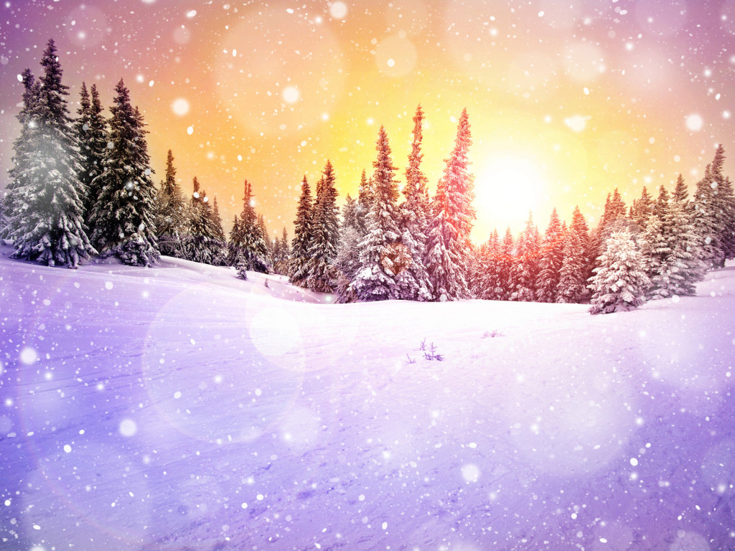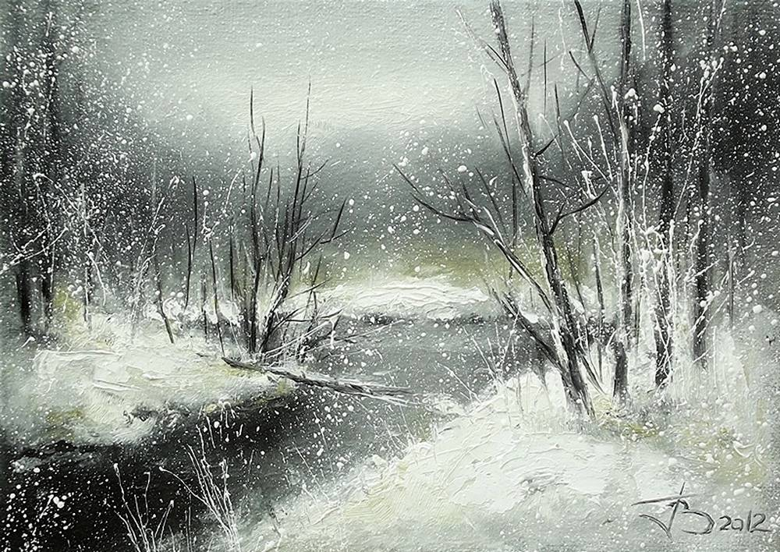
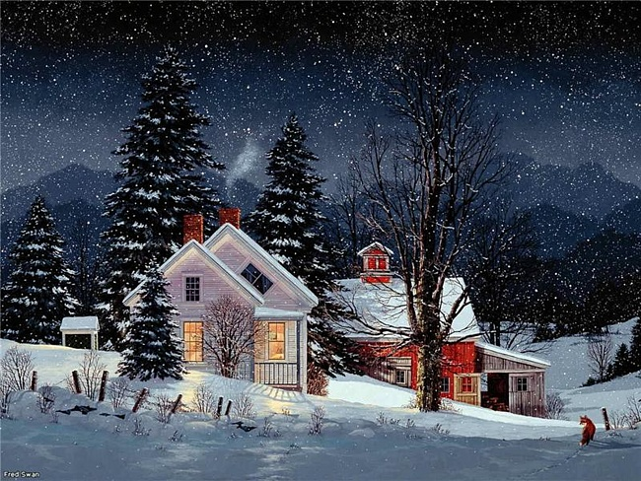

Зимний пейзаж:
